**Bí quyết thú vị của bà mẹ Mỹ   
giúp con tránh xa tivi, yêu đọc sách**

[**Quan tâm**](https://vietnamnet.vn/vn/giao-duc/goc-phu-huynh/bi-quyet-thu-vi-cua-ba-me-my-giup-con-tranh-xa-tv-va-yeu-viec-doc-sach-548866.html)**0**

10/07/2019    15:57 GMT+7

“Việc khơi gợi niềm vui đọc sách là điều duy nhất mà tôi có thể làm được cho con. Và tôi tin một ngày nào đó con bé sẽ biết ơn tôi vì điều này”.

Một bà mẹ Mỹ tên Angela Zimmerman, sống tại San Francisco, Mỹ mới đây đã chia sẻ kinh nghiệm trong việc rèn con tránh xa các thiết bị điện tử và trở nên yêu thích việc đọc sách. Dưới đây là nội dung chia sẻ.

Tôi muốn con quý trọng khoảng thời gian đọc sách

Ở độ tuổi lên 2, con tôi đã bắt đầu tiếp xúc với các thiết bị điện tử. Ngay lập tức, con bé bị cuốn vào thế giới đầy màu sắc mà TV mang lại. Chỉ sau một đêm, con đã không còn hứng thú với những quyển sách nữa. Khoảnh khắc tôi ngồi đọc sách cùng con khi xưa giờ chỉ còn trong dĩ vãng. Những bộ phim hoạt hình đầy màu sắc dường như có sức lôi cuốn với con bé hơn rất nhiều.

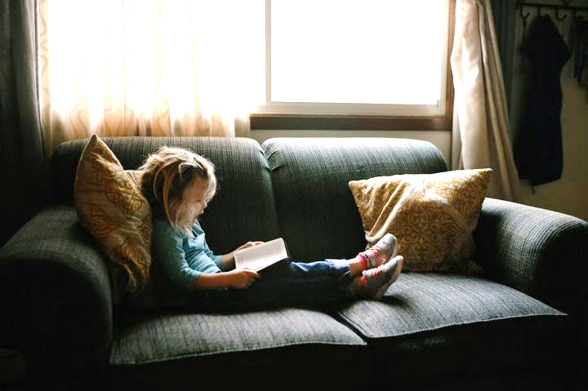

*Bí quyết thú vị của bà mẹ Mỹ giúp con tránh xa TV và yêu việc đọc sách*

Ban đầu tôi cũng cảm thấy khá ổn vì qua màn hình TV đã giúp con bé hiểu biết thêm nhiều điều, nhất là việc giúp con tương tác và học hỏi nhiều hơn về cuộc sống xung quanh. Nhưng dần dần, những nhân vật hoạt hình đã thay thế niềm đam mê đọc sách của con.

Lúc này tôi thực sự lo lắng, bởi giá trị mà sách mang lại không chỉ là niềm vui mà còn là truyền thống gia đình. Mẹ là người truyền cho tôi sự đam mê với từng trang sách và những khoảnh khắc đọc sách cùng chị đã trở thành ký ức đẹp trong tôi.

Tôi muốn con mình trân trọng những khoảng thời gian đọc sách thay vì bị hút vào những con vật biết ca hát, những nàng công chúa hay những bản nhạc nổi tiếng,…

Vì thế tôi đã bắt tay vào nghiên cứu thật kỹ phương pháp khiến cho những quyển sách trở nên thú vị hơn cả những thiết bị điện tử. Tôi hy vọng những cách thức này sẽ khơi gợi niềm cảm hứng văn học trong con.

**Tạo thói quen đọc sách hằng ngày**

Hằng đêm trước khi con tôi ngủ, chúng tôi đọc ít nhất 2 quyển sách hoặc nhiều hơn thế nữa. Vào những đêm mệt mỏi và khó ngủ, thói quen này còn giúp con bé thư giãn hơn.

Hãy để chúng lựa chọn điều mà chúng thích

Mỗi đứa trẻ đều có những cuốn sách ưa thích của riêng chúng. Đôi lúc chúng khiến bạn cảm thấy chán nản khi phải đọc đi đọc lại một câu chuyện đến 200 lần. Tuy nhiên, chiều theo sở thích của con sẽ giúp việc đọc sách trở nên thoải mái và vui vẻ hơn rất nhiều.

**Tạo không gian yên tĩnh để đọc sách**

Tôi từng có thời gian đọc sách cho con bên cạnh cái cũi của con bé, nhưng điều đó càng khiến con không muốn vào phòng ngủ. Tiếp đó, tôi thử đọc sách trên ghế nhưng âm thanh của những trận bóng rổ, tiếng chó sủa của nhà hàng xóm hay âm thanh của radio luôn làm con mất cảm hứng.

Bởi vậy tôi đã quyết định tạo không gian cho con đọc sách. Nơi ấy được trang trí với gối, chăn, vài ngọn nến và những quyển sách cho con lựa chọn.

**Đừng quá cấm đoán con xem TV**

Khi con tiếp xúc với những thiết bị điện tử và bị thu hút hoàn toàn bởi chúng, hãy bình tĩnh suy nghĩ thay vì cấm đoán ngay lập tức. Những chương trình giáo dục bổ ích hay những bộ phim thú vị sẽ rất tốt khi ta biết cân bằng. Tốt nhất, hãy lên một kế hoạch cho con xem tivi với tần suất và khung thời gian thật phù hợp.

**Hãy tìm những lựa chọn mới cho con**

Cha mẹ nên thường xuyên đi thư viện cùng con để khám phá những loại sách chúng muốn hoặc những tác giả chúng yêu thích. Thư viện chính là chìa khóa giúp con khám phá thế giới bên ngoài. Việc mua một cuốn sách chúng không muốn sẽ khiến chúng cảm thấy chán nản.

**Hãy luôn chọn sách in**

Ai cũng biết việc tìm kiếm một cuốn sách trên mạng là điều không khó nhưng hãy để con trải nghiệm cuốn sách chân thực. Những hình nổi trong cuốn sách sẽ khiến con cảm thấy thích thú hơn.

**Sách có mặt ở mọi nơi trong nhà**

Tôi thường để một vài cuốn sách trong xe hơi hay giường ngủ để con bé có thể đọc khi nhàm chán. Điều này quan trọng lắm đấy! Thực chất, chúng sẽ giúp con kết nối với sách ở mọi nơi. Những nghiên cứu đã chỉ ra rằng việc cho trẻ tiếp xúc với sách ở nhà sẽ giúp chúng nhanh hơn khi đi học.

**Lời nói dối thông minh không hoàn toàn là điều xấu**

Khi con tôi không muốn làm gì khác ngoài xem Frozen, tôi nói với con rằng: *“Anna và Elsa đã đi ngủ rồi”*. Con bé tin điều đó không chút nghi ngờ. Một lời nói dối khôn ngoan trong lúc này có lẽ tốt cho con. Việc khơi gợi niềm vui đọc sách là điều duy nhất mà tôi có thể làm được cho con. Và tôi tin một ngày nào đó con bé sẽ biết ơn tôi vì điều này.

Trường Giang*(Theo Huffpost)*